重庆清华中学高2023级高一下第一次月考
物理试题

时间：90分钟 满分：100分

一、选择题：（48分，每小题4分，1-8题为单项选择，只有一个选项符合题意，9-12为多项选择，每题至少有两个选项符合题意，选对得4分，漏选得2分，错选或多选均不得分）
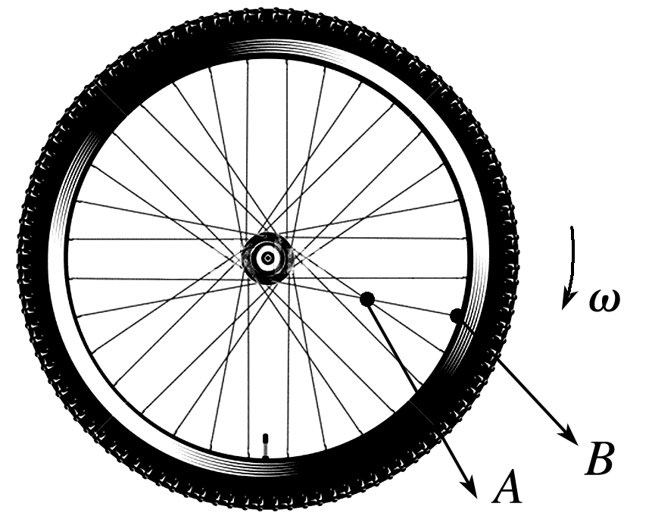
1. 如图所示，A、B为自行车车轮辐条上的两点，人在骑自行车匀速前进时，A、B两点随轮一起转动，则关于它们，以下四个物理量中相同的是（ ）
A. 向心力 B. 向心加速度 C. 角速度 D. 线速度

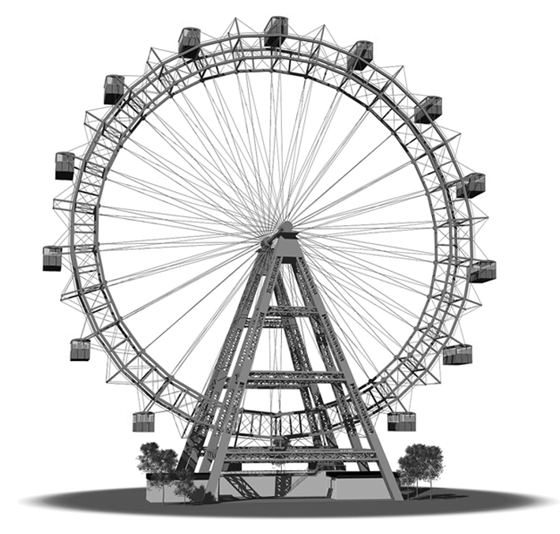
- 大型游乐场中有一种叫“摩天轮”的娱乐设施，如图所示，坐在其中的游客随座舱的转动而做匀速圆周运动，以下说法正确的是（ ）
A．游客的速度不变化，加速度为零
B．游客的速度不变化，加速度也不变化
C．游客的速度要变化，加速度却不变化
D．游客的速度要变化，加速度也要变化
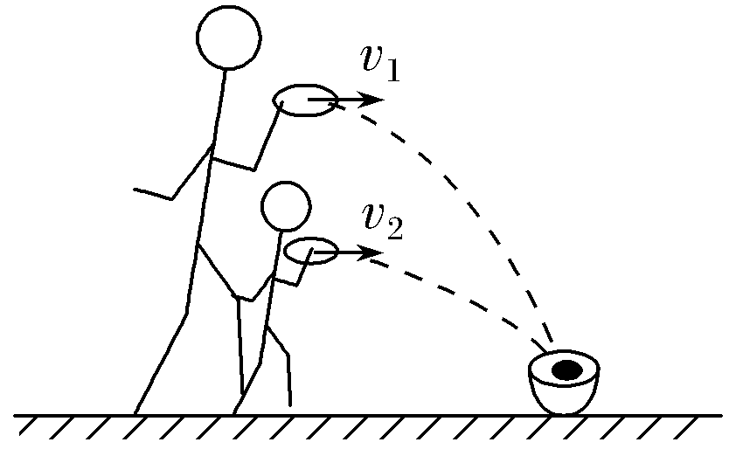
- 如图所示，“套圈圈”是老少皆宜的游戏，大人和小孩在同一竖直线上的不同高度处分别以水平速度v₁、v₂抛出铁圈，都能套中地面上同一目标。设铁圈在空中运动时间分别为t₁、t₂，则（ ）
A．v₁＝v₂ B．v₁＞v₂ C．t₁＝t₂ D．t₁＞t₂

- 在讨论地球潮汐成因时，地球绕太阳运行轨道与月球绕地球运行轨道可视为圆轨道。已知太阳质量约为月球质量的2.7×10⁷倍，地球绕太阳运行的轨道半径约为月球绕地球运行的轨道半径的3.9×10²倍。则太阳对地球上某部分海水的引力是月球对地球上该部分海水的引力的多少倍（ ）
- 17.8倍 B. 1.78×10²倍 C. 1.78×10³倍 D. 1.78×10⁴倍

- 某物理老师用圆规在黑板上画圆，已知圆规脚之间的距离是25 cm，该老师使圆规脚之间保持这个距离不变，用粉笔在黑板上匀速率地画了一个圆，粉笔的线速度是2.5 m/s。关于粉笔的运动，有下列说法：①角速度是0.1 rad/s；②角速度是10 rad/s；③周期是10 s；④周期是0.628 s；⑤转速小于2 r/s；⑥转速大于2 r/s。下列选项中的结果全部正确的是（ ）
A．①③⑤ B．②④⑥
C．②④⑤ D．①③⑥

- 一个内壁光滑的圆锥形筒的轴线垂直于水平面，圆锥筒固定，有质量相同的小球A和B沿着筒的内壁在水平面内做匀速圆周运动，如图所示，A的运动半径较大，则（ ）
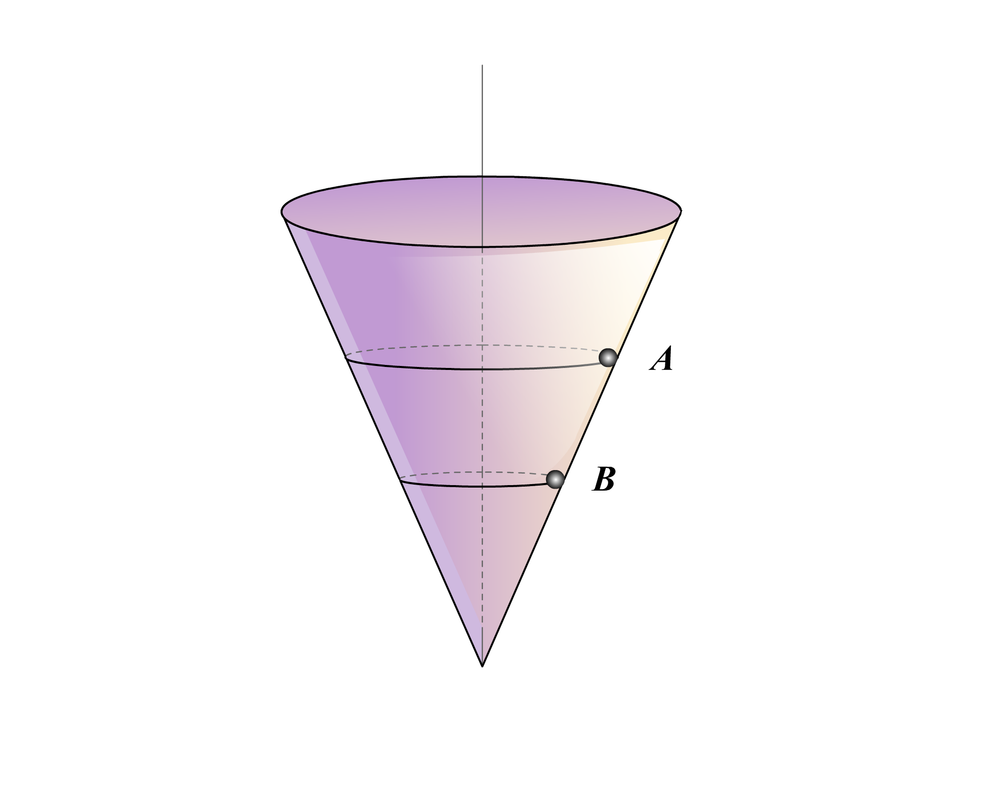
- A球的角速度小于B球的角速度
- A球的线速度小于B球的线速度
- A球的运动周期小于B球的运动周期
- A球对筒壁的压力小于B球对筒壁的压力

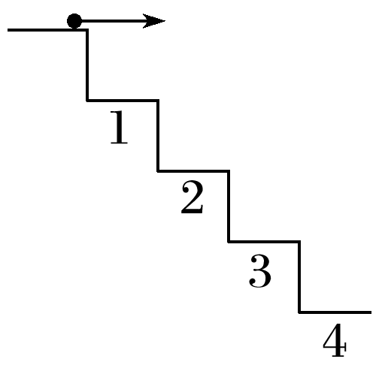
- 如图所示，一可看作质点的小球从一台阶顶端以4 m/s的水平速度抛出，每级台阶的高度和宽度均为1 m，如果台阶数足够多，重力加速度g取10 m/s²，不计空气阻力，则小球将首先落到标号为几的台阶上（ ）
A．2 B．3 C．4 D．5

- 2020年7月23日，我国成功发射了首次火星探测任务“天问一号”探测器。如果火星探测器环绕火星做“近地”匀速圆周运动，并测得该探测器运动的周期为T，则火星的平均密度ρ的表达式为（其中k是一个常数，G为引力常量）（ ）
A．ρ＝ B．ρ＝kT C．ρ＝kT² D．ρ＝

9. 近年来，人类发射了多枚火星探测器，对火星进行科学探究，为将来人类登上火星、开发和利用火星资源奠定了坚实的基础。地球和火星公转（即行星绕太阳转动）视为匀速圆周运动，忽略行星自转影响。根据下表，火星和地球相比（ ）
行星 | 半径/m | 质量/kg | 轨道半径/m
地球 | 6.4×10⁶ | 6.0×10²⁴ | 1.5×10¹¹
火星 | 3.4×10⁶ | 6.4×10²³ | 2.3×10¹¹
- 火星做圆周运动的线速度较小
- 火星做圆周运动的角速度较大
- 火星做圆周运动的加速度较大
- 火星的公转周期较大

- 如图所示，某拖拉机前、后轮用皮带相连，后轮半径是前轮半径的2倍，A、B分别是前、后轮边缘上的点，C是后轮某半径的中点。拖拉机匀速行驶时，A、B、C三点的线速度大小分别为v_{A}、v_{B}、v_{C}，角速度大小分别为ω_{A}、ω_{B}、ω_{C}，向心加速度大小分别为a_{A}、a_{B}、a_{C}，周期大小分别为T_{A}、T_{B}、T_{C}，则以下选项正确的是（ ）
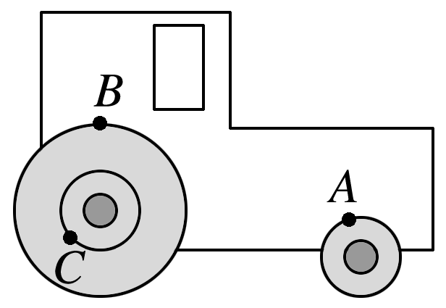
A．ω_{A}∶ω_{B}∶ω_{C}＝2∶1∶2
B．v_{A}∶v_{B}∶v_{C}＝2∶2∶1
C．a_{A}∶a_{B}∶a_{C}＝4∶2∶1
D．T_{A}∶T_{B}∶T_{C}＝1∶2∶1

- 如图所示，在斜面顶端a处以大小为v_{a}的水平速度抛出一小球，经过时间t_{a}恰好落在斜面底端P处，今在P点正上方与a等高的b处以大小为v_{b}的水平速度抛出另一小球，经过时间t_{b}恰好落在斜面的中点处。若不计空气阻力，下列关系式正确的是（ ）
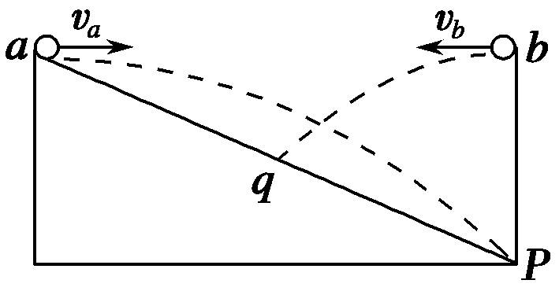
- v_{a}＝v_{b}
- t_{a}＝t_{b}
C. v_{a}＝v_{b}
D. t_{a}＝t_{b}
12．如图甲所示，一长为R的轻绳，一端系在过O点的水平转轴上，另一端固定一质量未知的小球，整个装置绕O点在竖直面内转动，小球通过最高点时，绳对小球的拉力F与其速度平方v²的关系图像如图乙所示，图线与纵轴的交点坐标为a，下列判断正确的是（ ）
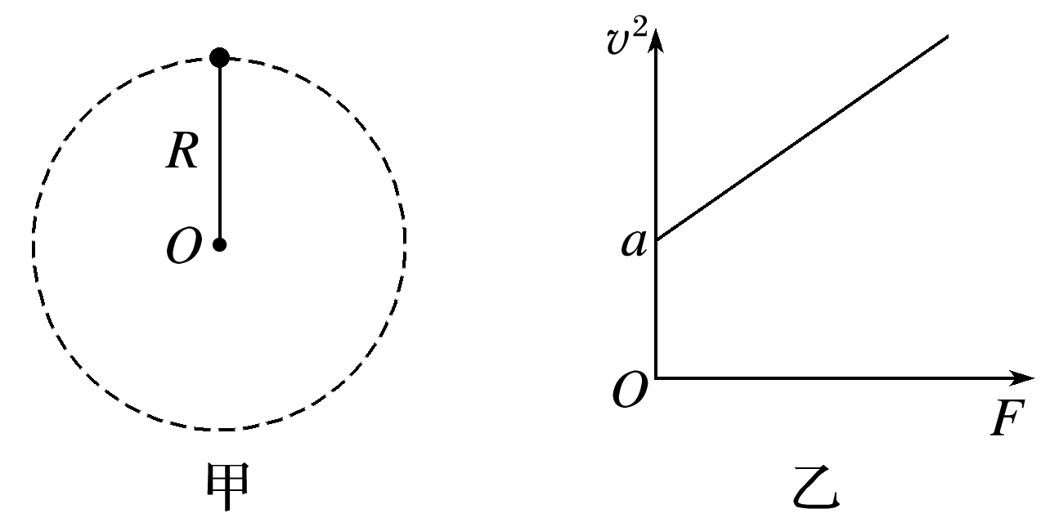
A．利用该装置可以得出重力加速度，且$g=\frac{a}{R}$
B．小球质量不变，用较长的轻绳做实验，得到的图线斜率会更小
C．绳长不变，用质量较小的球做实验，得到的图线斜率会更小
D．绳长不变，用质量较小的球做实验，图线与纵轴的交点坐标却不变
二、实验题：（本题共2个小题，共12分）
- （6分）某同学在探究平抛运动的特点时，用了如图所示的装置进行实验。
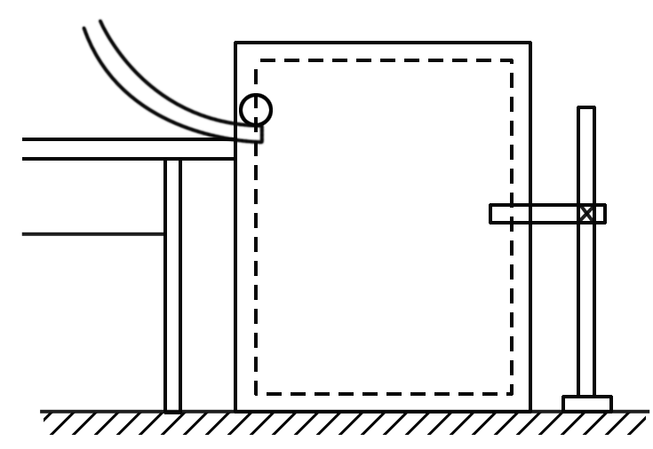
- 以下实验过程的一些做法，其中说法合理的是（ ）
A．尽量选用较光滑的斜槽轨道，以保证小球平抛运动初速度的一致性
B．安装斜槽轨道时，必须保证其末端保持水平
C．每次小球应从同一位置由静止释放
D．小球运动时不应与木板上的白纸(或方格纸)相接触
（2）让小球多次从斜槽上滚下，在白纸上依次记下小球的位置，该同学得到的记录纸如图所示，试大致画出小球运动的轨迹。
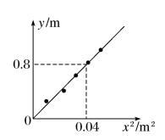
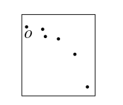

（3）该同学用刻度尺测量出轨迹上各点的坐标，并在直角坐标系内绘出了y－x²图像，如图所示。由此计算出小球平抛的初速度v₀＝________ m/s。（重力加速度g取10 m/s²）

- （6分）如图甲所示是利用数字化传感器探究向心力F与线速度v大小关系的实验装置，其中做匀速圆周运动的圆柱体的质量为m，放置在未画出的水平圆盘上，圆周轨道的半径为r，力电传感器测定的是向心力，光电传感器测定的是圆柱体的线速度大小，表格中是所得数据。
- 探究其两者关系时，需保持圆柱体质量和圆周半径不变，采用的实验方法为（ ）
A．等效替代法 B．控制变量法 C．理想化模型法
（2）由实验所得数据分别画出了F－v图像、F－v²图像、F－v³图像，如乙图所示。由此可知，向心力F大小与线速度 成正比。（填“v”、“v²”或“v³”）
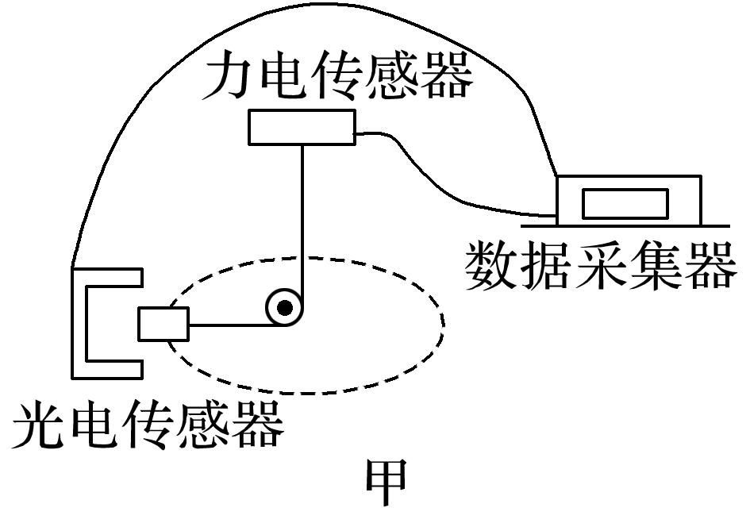
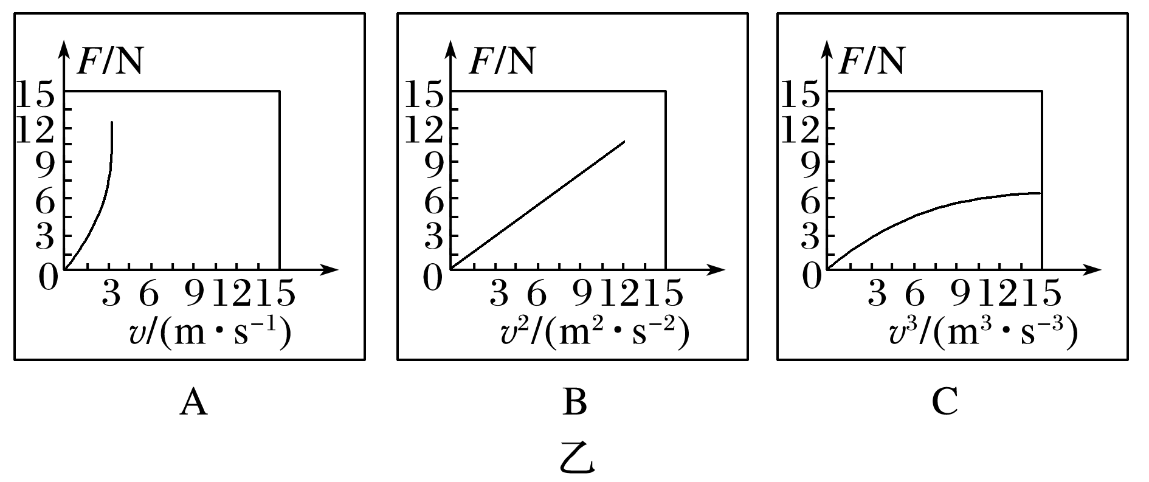
v/(m·s^{－1}) | 1.0 | 1.5 | 2.0 | 2.5 | 3.0
F/N | 0.88 | 2.0 | 3.5 | 5.5 | 7.9

- 现已测得圆周半径r＝0.10 m，根据上面的图线可以推算出，本实验中圆柱体的质量为___________kg。（结果保留两位有效数字）
- 计算题：（本题共4个小题，共40分。写出必要的文字说明和重要的演算步骤）
- （8分）一物体在离水平地面高H处水平抛出，经过一段时间t（未知）落到地面上，不计空气阻力。现已通过测量得到了物体在水平方向（x方向）和竖直方向（y方向）的速度—时间图象，如图所示，重力加速度g取10m/s²。求：
- 物体下落的高度H；
- 物体落到地面时的速度v的大小和方向。
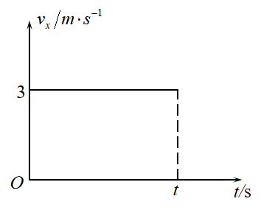
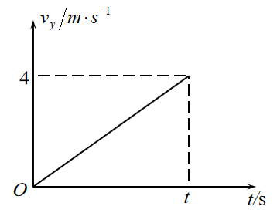

- （8分）从2007年10月24日成功发射“嫦娥一号”探月卫星，到2020年12月17日“嫦娥五号”返回器携带月球样品返回地球，我国圆满完成了探月工程“绕、落、回”三步走的战略规划。如图为某次探月卫星在空中运动过程的简化示意图，卫星由地面发射后，经过发射轨道进入停泊轨道，在停泊轨道经过调速后进入地月转移轨道，再次调速后进入贴近月球表面的工作轨道。若已知地球质量为M，地球质量是月球质量的81倍，卫星在停泊轨道和工作轨道上运行的半径分别为r₁和r₂，引力常量为G 。求：
（1）卫星在停泊轨道上运行的周期；
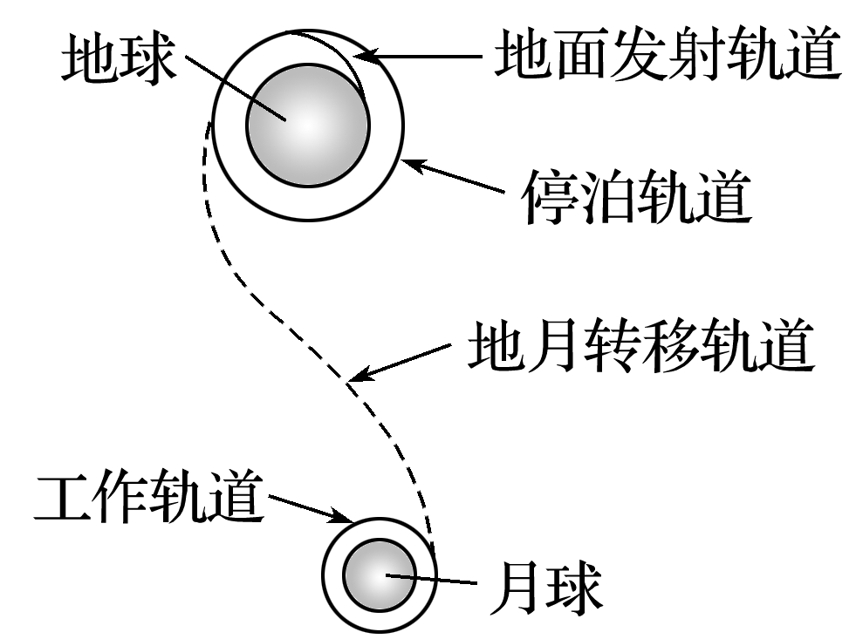
（2）月球表面的重力加速度。

- （10分）如图所示，水平圆盘上沿直径方向放置着用水平轻绳相连的两个小物块A和B，两物块的质量分别为m_{A}和m_{B}，到圆心O的距离分别为r和3r。两物块与圆盘的最大静摩擦力均为自身重力的μ倍，重力加速度为g。不考虑轻绳拉力上限，轻绳伸直且最初拉力为零。圆盘绕过圆心的竖直轴转动，转动的角速度由零缓慢增大，求：
（1）角速度增大至多少时轻绳开始出现拉力？
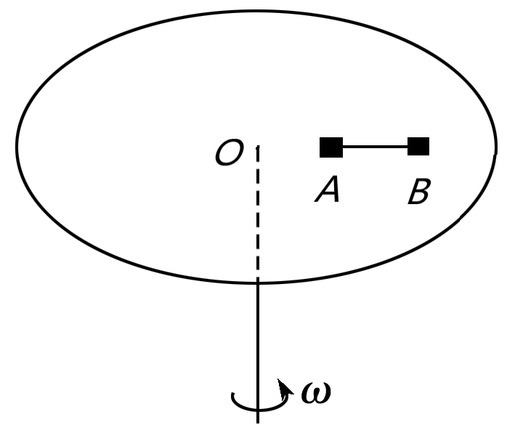
（2）若m_{A}＝m_{B}，角速度在什么范围内，两物块与圆盘之间都不发生相对滑动？

- （14分）某同学站在水平地面上，手握不可伸长的轻绳一端，绳的另一端系有质量为m=500g的小球，甩动手腕，使球在竖直平面内做圆周运动，如图所示。已知握绳的手离地面的高度d=1.5m，手与球之间的绳长为L=1m，绳能承受的最大拉力为40N，绳始终在竖直平面内，忽略手的运动半径和空气阻力，重力加速度g取10m/s²。求：
- 为了保证小球在竖直平面内做完整的圆周运动，则小球运动到最高点的最小速度为多少；
- 小球在某次运动到最低点时，绳突然断裂，小球水平飞出后落地，则小球落地点到最低点处的水平距离x为多少；
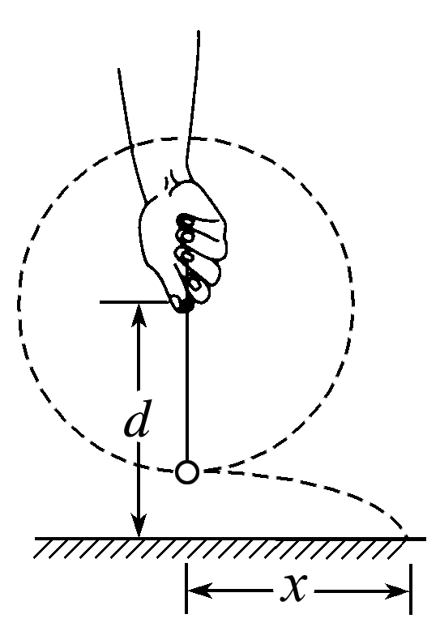
（3）改变手与球之间的绳长L，使小球重复上述运动。若小球运动到最低点时突然松手，小球水平飞出后落地，求在保证绳不断裂的情况下，小球落地点到最低点的水平距离x的最大值为多少。

高2023级高一下期第一次月考物理试题参考答案及评分标准

选择题： C D D B C A C D AD BC CD AD

13题：
（1）BCD （选对得2分，有漏选得1分，错选的不得分）
（2）略 （2分）
（3）0.5 （2分）

14题：
（1）B （2分）
（2）v² （2分）
（3）0.085—0.090 （2分）

15题：（1） （2分）
代入数据解得H=0.8m （2分）
（2）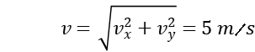 （2分）
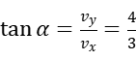，故方向与水平方向成α角，且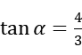 （2分）

16题：（1）设卫星的质量为m，卫星在停泊轨道上做圆周运动，有：
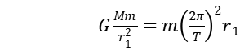 （2分）
得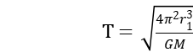 （2分）
（2）设月球的质量为M_{月}，有：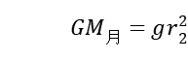 (2分)
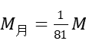 （1分）
得 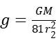 (1分)

17题：（1）当B的静摩擦力达到最大时，刚好产生拉力，有：
${μm}_{B}g=m_{B}ω^{2}⋅3r$ （2分）
得$ω=\sqrt{\frac{μg}{3r}}$ （2分）
（2）当A得静摩擦力达到最大时，两物块均刚要相对圆盘滑动，有：
$\begin{aligned}T+{μm}_{B}g=m_{B}ω^{2}⋅3r \\ {μm}_{A}g−T=m_{A}ω^{2}r\end{aligned}$ （各2分）
得$ω=\sqrt{\frac{2μg}{r}}$
故$ω≤\sqrt{\frac{2μg}{r}}$时，两物块均不与圆盘发生相对滑动。 （2分）
18题：（1）$\text{mg}=m\frac{v^{2}}{L}$ （2分）
得$v=\sqrt{\text{gL}}=\sqrt{\text{10}}m/s$ （2分）
- 小球在最低点时，有：$T−\text{mg}=m\frac{v^{2}}{L}$ （2分）
绳断裂后，小球做平抛运动，有：$d−L=\frac{1}{2}{\text{gt}}^{2}$ （1分）
$x=\text{vt}$ （1分）
由以上三式，代入数据解得$x=\sqrt{7}m$ （1分）
（3）为使水平距离x最大，小球运动到最低点时拉力应为最大
故T取40N
小球在最低点，有：$T−\text{mg}=m\frac{v^{2}}{L}$ （1分）
松手后，小球做平抛运动，有：$d−L=\frac{1}{2}{\text{gt}}^{2}$ （1分）
$x=\text{vt}$ （1分）
联立以上三式，代入数据有：$x=\sqrt{\text{14}L\left(d−L\right)}$ （1分）
当$L=d−L$，即$L=\frac{d}{2}=0\text{.}\text{75}m$时，x最大，且$x_{\text{max}}=\frac{3}{4}\sqrt{\text{14}}m$（1分）

